TP SEDIMENTOLOGIE 3 : ETUDE D’UN BASSIN SEDIMENTAIRE, STRUCTURE PROFONDE, SUBSIDENCE ET DIAGRAPHIES

I Isostasie dans un bassin, exemple du fossé Rhénan

Le fossé rhénan est un bassin sédimentaire oligocène de l’est de la France, sa localisation et son organisation sont présentées sur la figure 1.
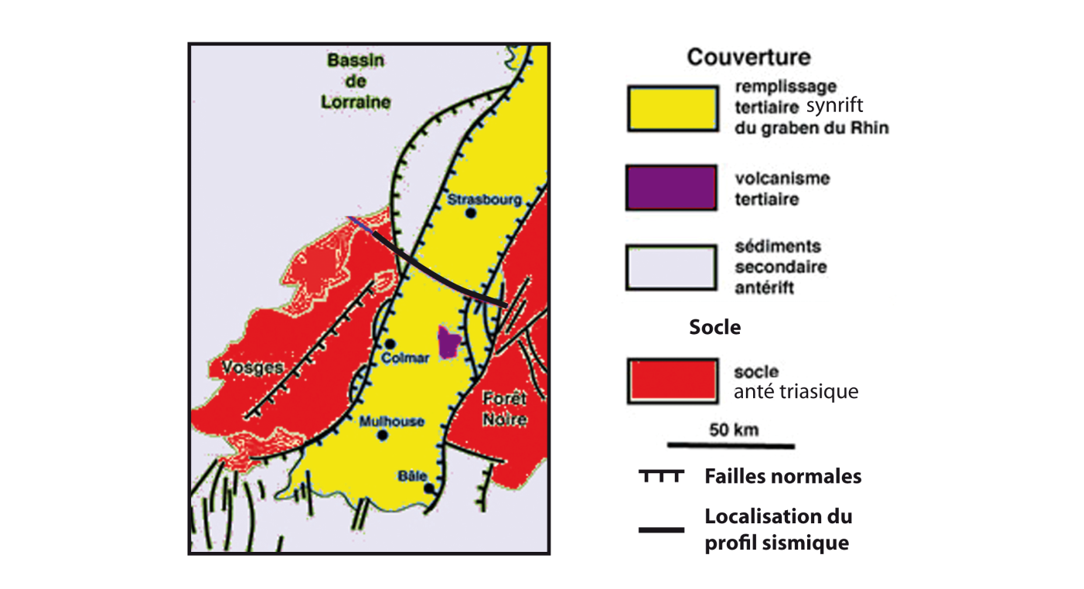
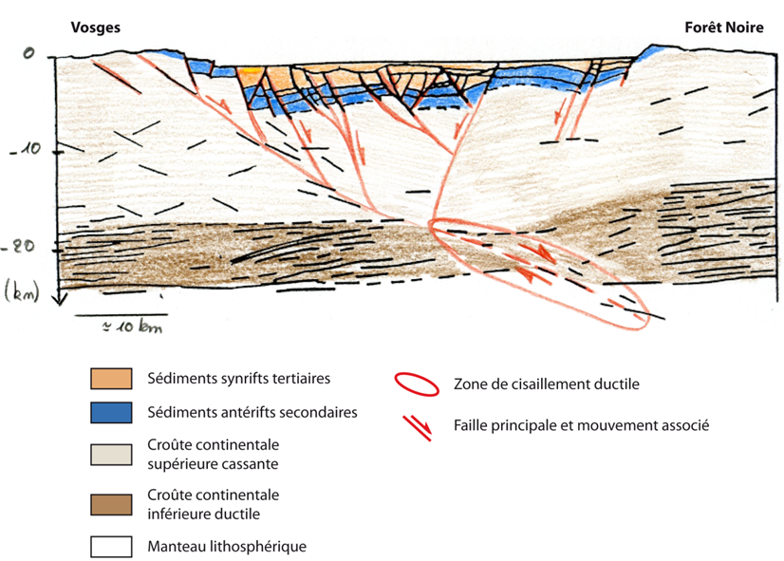

Comparez cette organisation avec la coupe réalisée au niveau de la Limagne sur la carte de Clermont-Ferrand à 1/50000
II Géophysique de la dorsale océanique Atlantique et marges passives

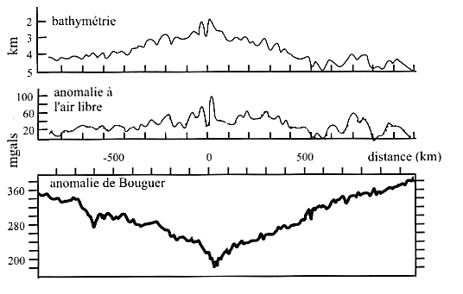

Topographie et anomalies gravimétriques. La légende de droite est en mgals (1mgal = 10⁻⁵ m.s⁻²)

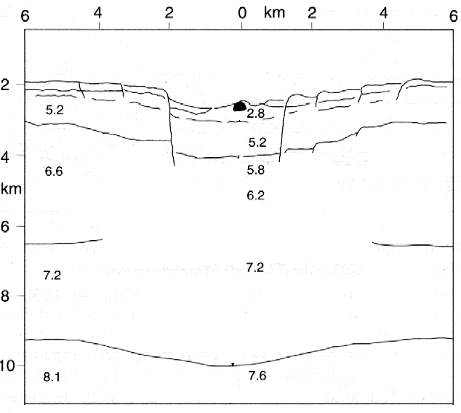
Vitesses des ondes sismiques sous la dorsale Atlantique

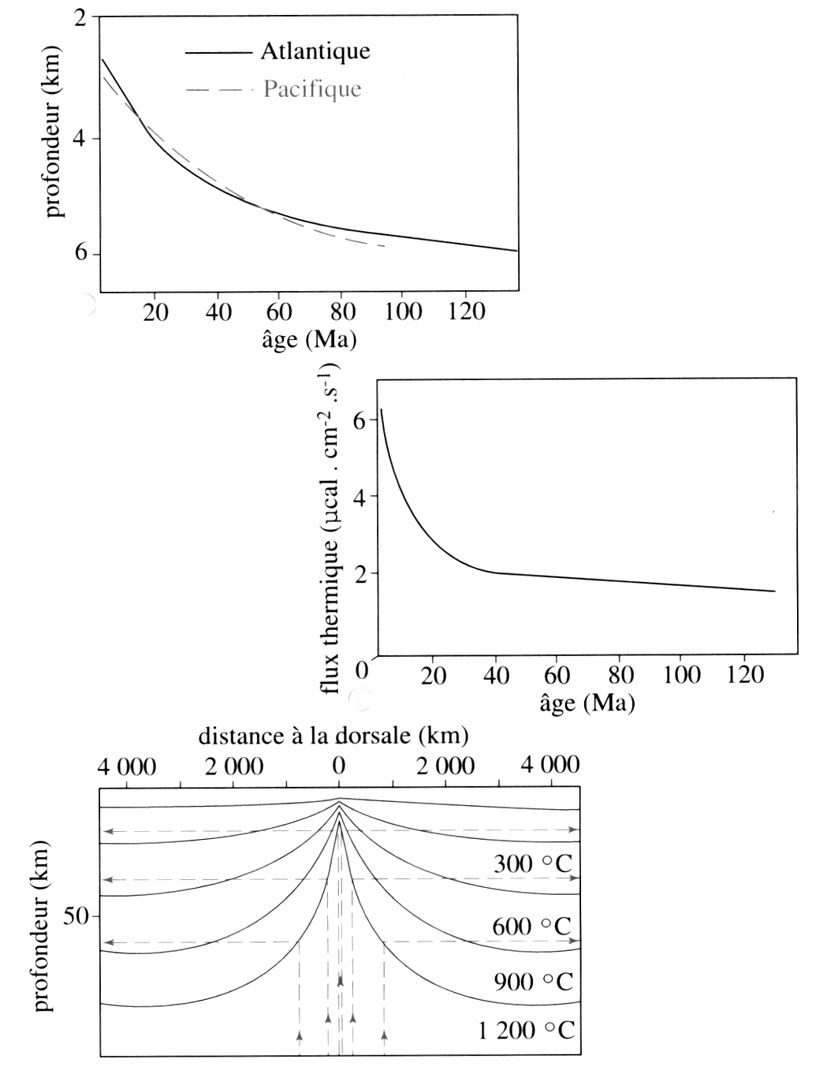
Vieillissement et subsidence

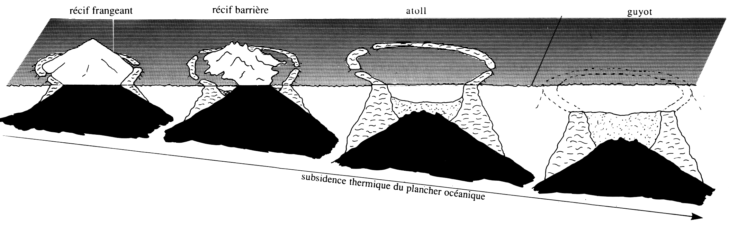
Récifs et subsidence océanique

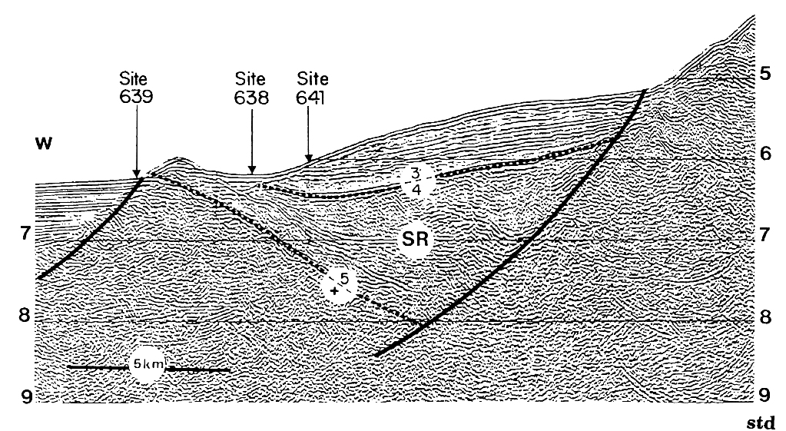

III Un demi-graben : le bassin de Lodève-Clermont l’Hérault

- Etude de la carte de Lodève et de la coupe géologique synthétique

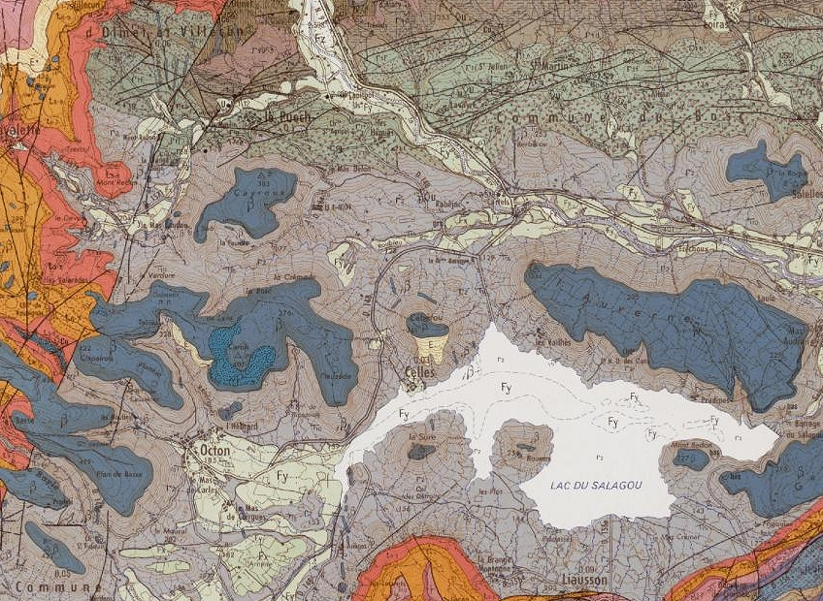

- Voir sortie terrain…
IV Un bassin continental flexural : exemples des avant-pays pyrénéen et alpin

- Etude du miocène de la carte de Grenoble

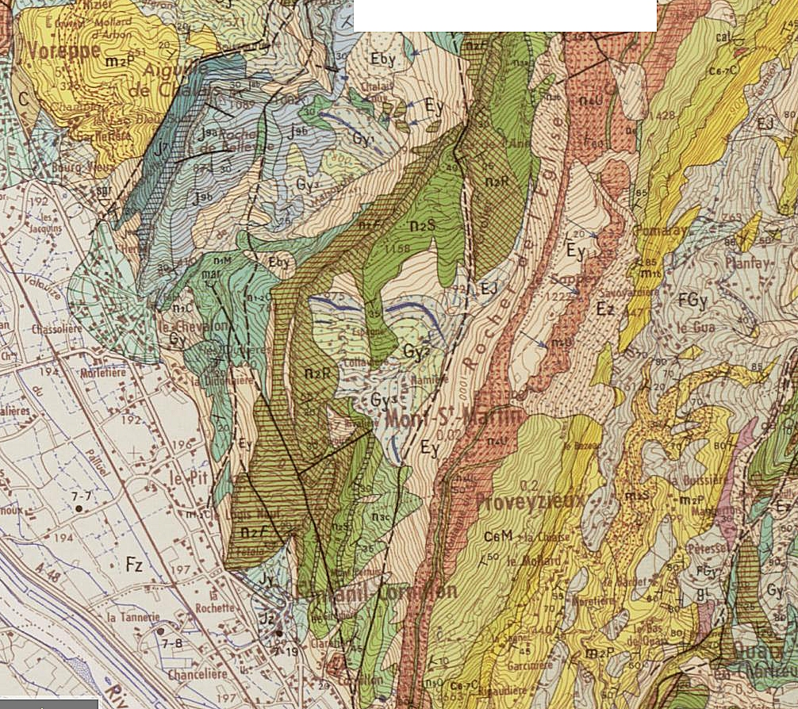

- Etude du bassin de Saint Martin de Londres

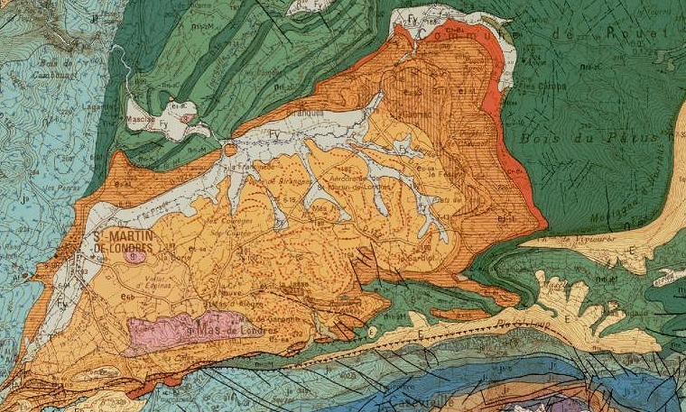
V Diagraphie et sismique dans un bassin

On propose d’étudier la sédimentation d’âge Crétacé - Tertiaire dans un bassin à l’aide d’un profil de sismique réflexion et d’un forage (A). On dispose d’un enregistrement diagraphique (Gamma-Ray) du forage A (localisé sur le profil sismique)

- Interprétez la diagraphie et complétez la colonne « Lithologies ».
- Interpréterez ensuite le profil sismique en vous aidant aussi des informations apportées par la photographie de la carotte, sa radiographie aux rayons X et son étude granulométrique.
- En vous aidant du profil sismique et de la diagraphie, indiquez à quels environnements sédimentaires se rapportent les deux ensembles I et II du forage A.

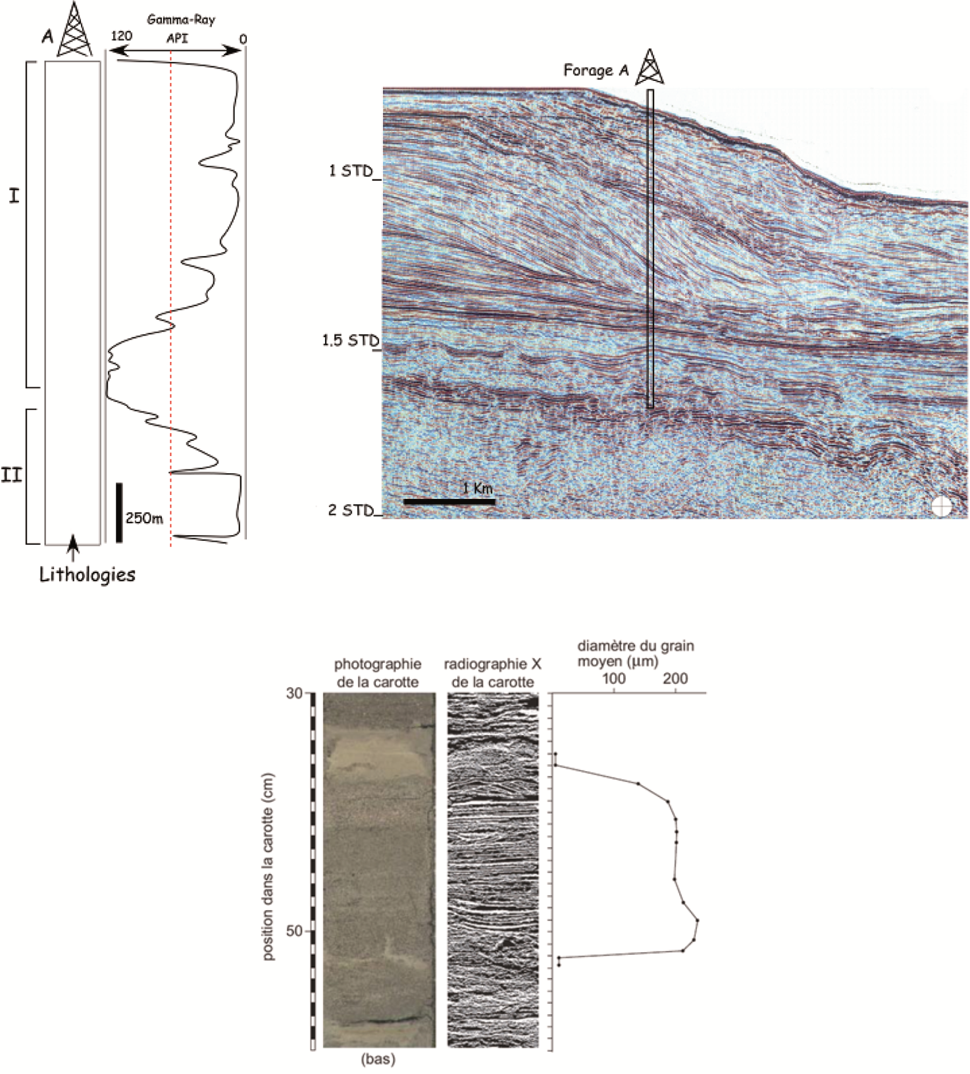
Données diagraphiques, sismiques (en haut) et photographie de la portion inférieure de la carotte issue du forage complétée de sa radiographie aux rayons X et son étude granulométrique

La courbe de subsidence de ce bassin a été obtenue et est présentée ci-dessous.
- Quelles informations pouvez-vous déduire de cette courbe quant à l'histoire géodynamique du bassin sédimentaire étudié ?

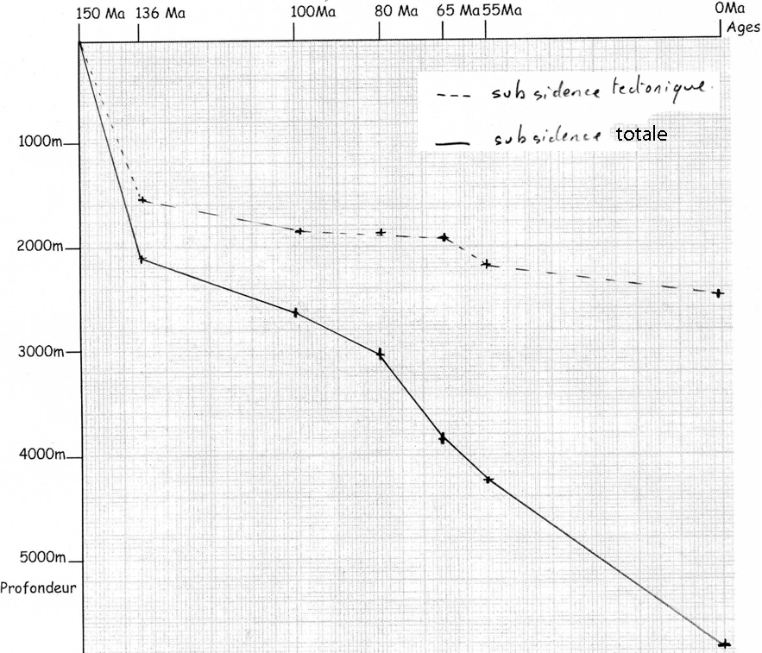
Courbes de subsidence du bassin

ANNEXE : LES DIAGRAPHIES ET LEUR INTERPRETATION

Dans les cas où les lithologies ne sont pas directement observables, la réalisation de forages permet de remonter des échantillons par cuttings (prélèvement dans le puits de forage) et / ou de faire des mesures physiques dans le puits de forage permettant de caractériser les lithologies traversées ; on parle de méthodes diagraphiques.
Pour effectuer des mesures diagraphiques, un capteur est inséré dans le puits de forage soit en même temps que le forage (diagraphies instantanées, non traitées ici) soit une fois le forage effectué (diagraphies différées dont deux exemples vont être présentés).

Mise en œuvre et apport du gamma ray :

Le gamma ray est une diagraphie différée qui mesure la radioactivité gamma naturelle des roches. Il existe 3 types d’émission radioactive :
- Les particules α ou noyaux d’hélium
- Les particules β ou électrons
- Les émissions γ (gamma) ou ondes électromagnétiques. C’est ce dernier type d’émissions qui est mesuré car elles sont très pénétrative. Elles ne sont pas arrêtées par le tubage du puits de forage (tubes d’acier cimentés par exemple).

Les mesures gamma ray sont données en API qui est une unité basée sur le niveau d’émissions bien connu de roches d’une carrière de la région de Houston (Texas, USA).
Les principaux éléments radioactifs naturels sont le ⁴⁰K, ²³²Th, ²³⁸U et le ²³⁵U. Dans la nature, ils se retrouvent dans les minéraux argileux qui contiennent du potassium (cation interfoliaire présent dans les illites…) et dans la matière organique qui est fréquemment associée aux dépôts argileux. Une mesure de gamma ray élevée montre ainsi la présence d’argile. Avec ce type de diagraphie il est donc possible d’avoir une idée de l’argilosité des roches étudiées. Mais d’autres types de lithologies peuvent aussi avoir un signal fort en gamma ray : certaines évaporites (sylvite KCl), les arkoses (grès riches en feldspaths et particulièrement en orthose : KAlSi₃O₈) ou les grès micacés sont elles aussi riches en éléments radioactifs. Il est donc nécessaire d’avoir d’autres données diagraphiques complémentaires pour confirmer la détermination indirecte des lithologies étudiées.

Mise en œuvre et apport du sonic :

L’outil sonic est une diagraphie différée qui mesure le temps mis par des ondes sonores produites par une source pour arriver à des récepteurs, en traversant les roches dans lesquelles passe le forage.
La distance source-récepteur étant connue, il est possible de calculer la vitesse moyenne des ondes dans les matériaux traversés. Or cette vitesse est liée aux propriétés physiques du milieu.
Ainsi les mesures sonic permettent de déterminer la densité des matériaux traversés et d’estimer la porosité du milieu ainsi que le type de fluide la comblant.
En effet, plus une roche est poreuse (donc peu cimentée pour les roches sédimentaires) plus le temps de parcours de l’onde acoustique en son sein est long. Dans la pratique les dépôts argileux auront un temps de parcours plus long que les dépôts sableux car leur porosité est plus forte.

L’ensemble des données diagraphiques (gamma ray, sonic…) d’une formation géologique constitue son électrofaciès ou faciès diagraphique. Ces données permettent de déterminer la lithologie de la formation, sa porosité…
La figure ci-dessous présente les différents électrofaciès d’une marge passive mixte (carbonatée et détritique). Pour l’électrofaciès de plaine alluviale, par exemple, on observe des chutes et des remontées relativement brutales des valeurs du Gamma ray et du sonic. Les valeurs supérieures à la moyenne locale pour le Gamma ray comme pour le sonic correspondent aux dépôts argileux de la plaine alluviale alors que les valeurs inférieures à la moyenne locale marque les dépôts plus grossiers (gréseux) de remplissage de chenaux. La migration des chenaux au cours du temps dans la plaine alluviale explique les transitions abruptes entre les valeurs faibles et plus forte en Gamma ray et sonic.
Les enregistrements diagraphiques permettent donc de déterminer les successions lithologiques au court du temps. Les lithologies ou des ensembles de lithologie étant caractéristiques d’un milieu de dépôt, il est possible d’affecter une paléogéographie à un électrofaciès. Les mesures diagraphiques sont donc utilisables en stratigraphie séquentielle car elles permettent la détermination de l’évolution des paléoenvironnements de dépôts. La résolution de ces méthodes est imposée par le pas des mesures ainsi que par l’espacement du couple capteur-récepteur (dans le cas du sonic). On estime que la résolution moyenne est de l’ordre de 50 cm, une valeur intermédiaire entre les études sismiques et celle de terrains.

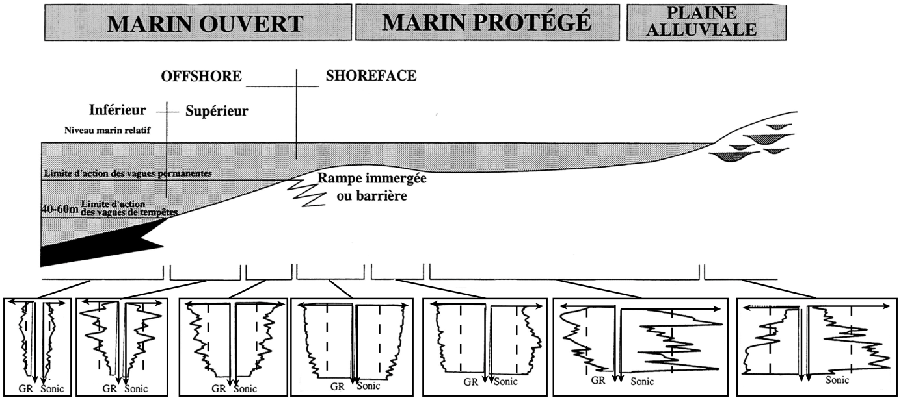
Figure 22.56
Faciès diagraphiques d’une marge mixte (présence de sédiments détritiques et carbonatés) déterminés à partir des données de gamma ray et du sonic.
Les valeurs absolues ne sont pas indiquées car elles peuvent varier d’une diagraphie à l’autre. Il vaut mieux comparer les écarts à la valeur moyenne locale indiquée en ligne pointillée. (d’après Robin, 1997)

L’étude de ces diagraphies nécessite une analyse des valeurs absolues enregistrées qui renseignent sur les lithologies mais aussi des formes des transitions qui renseignent sur les processus de mise en place.

